|  |
| --- |
| Hanoch Thomas |
| 配列说明 |
| 次标题 |
|  |
| **黄妙之** |
| **2023/4/2** |

文件变更记录

A-增加 M-修订 D-删除

|  |  |  |  |  |  |  |
| --- | --- | --- | --- | --- | --- | --- |
| 版本号 | 修订人 | 变更摘要 | 修订日期 | 审核人 | 备注 | 更改单号 |
| V1.0.0.0 | 邱小平 | 编写模板 | 2013-10-09 | xxx | A |  |
|  |  |  |  |  |  |  |
|  |  |  |  |  |  |  |
|  |  |  |  |  |  |  |
|  |  |  |  |  |  |  |
|  |  |  |  |  |  |  |
|  |  |  |  |  |  |  |
|  |  |  |  |  |  |  |

目录

如图 1所示：

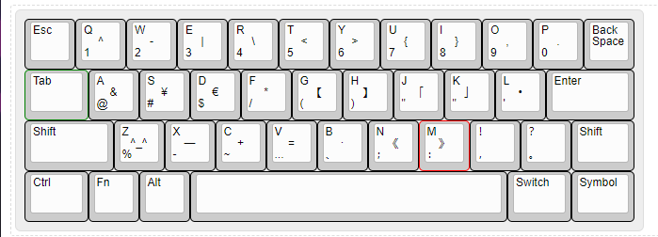

图 1

Fn用于开启隐藏设置

Switch用于切换输入法

Symbol用于切换字符